ГУАП
КАФЕДРА № 44
ОТЧЕТ
ЗАЩИЩЕН С ОЦЕНКОЙ
ПРЕПОДАВАТЕЛЬ
канд. техн. наук |  |  |  | Т.Н. Соловьева
должность, уч. Степень, звание |  | подпись, дата |  | инициалы, фамилия

ОТЧЕТ О ЛАБОРАТОРНОЙ РАБОТЕ №7
СИНТЕЗ МИКРОПРОГРАММНЫХ АВТОМАТОВ

по курсу: ТЕОРИЯ АВТОМАТОВ
РАБОТУ ВЫПОЛНИЛ
СТУДЕНТ ГР. № | 4343 |  |  |  | Р.Э. Балашов
 |  |  | подпись, дата |  | инициалы, фамилия

Санкт-Петербург
2025
Вариант 3
Цель работы: изучение основ проектирования микропрограммных автоматов (МПА), приобретение навыков построения структурных схем МПА.

Задание по работе: дана графическая схема алгоритма. Необходимо построить функциональную схему МПА с использованием триггеров типа «D» модели Мура, работающего в соответствии с этим алгоритмом. Проверку корректности работы спроектированной функциональной схемы автомата необходимо провести в пакете Quartus. Для структурного синтеза использовать обратную структурную таблицу.
Графическая схема:
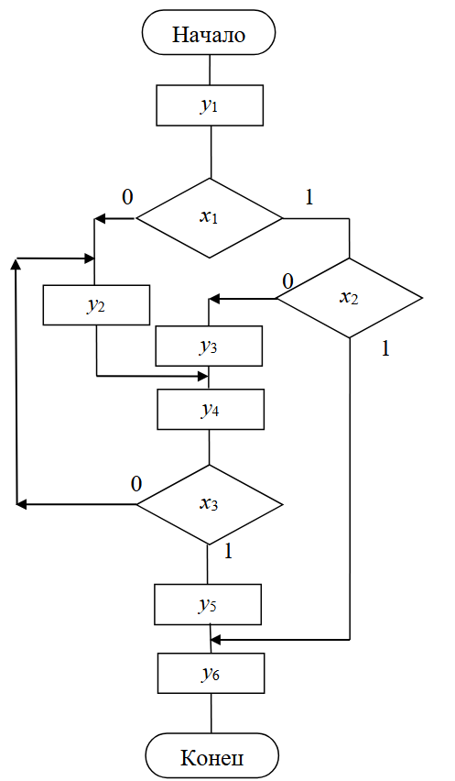

Абстрактный синтез микропрограммного автомата
Разметка ГСА МПА модели Мура:
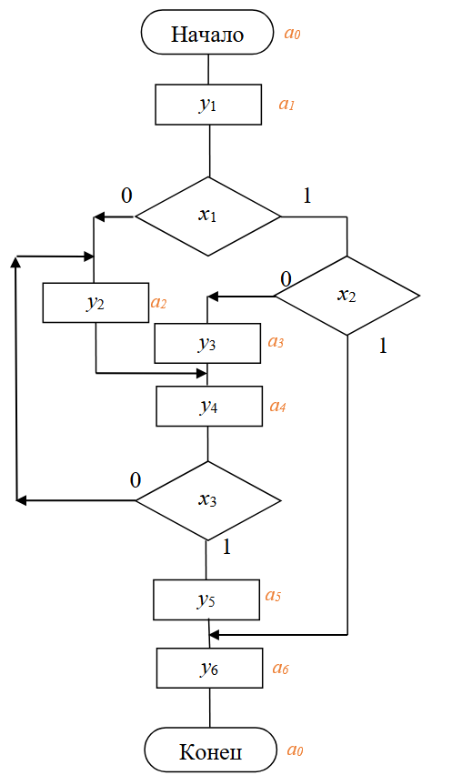

Граф переходов микропрограммного автомата:
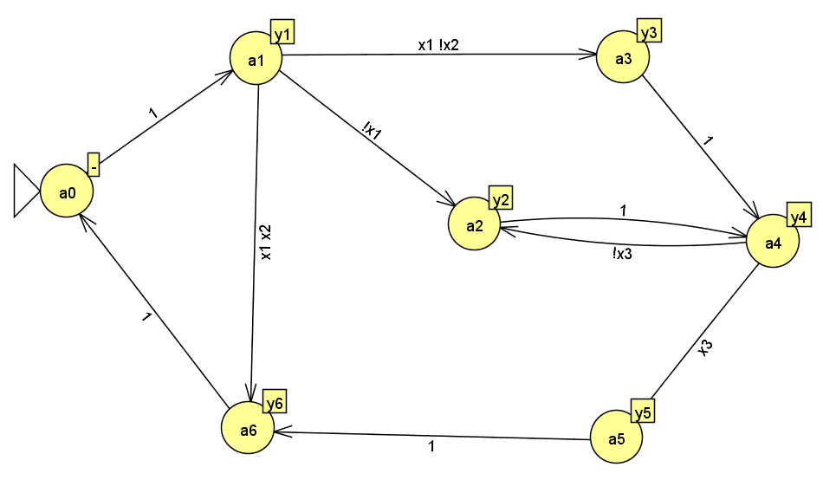
Структурный синтез микропрограммного автомата
Таблица кодировки состояний:
Состояние | Код состояния Q₂Q₁Q₀
a₀ | 000
a₁ | 001
a₂ | 011
a₃ | 101
a₄ | 111
a₅ | 110
a₆ | 010

Обратная структурная таблица:
Код исх. сост. Q₂Q₁Q₀ | Код сост. перех. Q₂Q₁Q₀ | Входной сигнал | ФВ = 1
 |  |  | D₂ | D₁ | D₀
010 | 000 | 1
000 | 001 | 1 |  |  | D₀
001 | 011 | $$\overline{x_{1}}$$ |  | D₁ | D₀
111 |  | $$\overline{x_{3}}$$ |  | D₁ | D₀
001 | 101 | $$x_{1}\overline{x_{2}}$$ | D₂ |  | D₀
011 | 111 | 1 | D₂ | D₁ | D₀
101 |  | 1 | D₂ | D₁ | D₀
111 | 110 | $$x_{3}$$ | D₂ | D₁
110 | 010 | 1 |  | D₁
001 |  | $$x_{1}x_{2}$$ |  | D₁

Логические выражения:
$$D_{2}=a_{1}x_{1}\overline{x_{2}}+a_{2}+a_{3}+a_{4}x_{3}$$
$$D_{1}=a_{1}\overline{x_{1}}+a_{4}\overline{x_{3}}+a_{2}+a_{3}+a_{4}x_{3}+a_{5}+a_{1}x_{1}x_{2}=$$
$$=a_{1}(\overline{x_{1}} +x_{2})+a_{2}+a_{3}+a_{4}+a_{5}$$
$$D_{0}=a_{0}+a_{1}\overline{x_{1}}+a_{4}\overline{x_{3}}+a_{1}x_{1}\overline{x_{2}}+a_{2}+a_{3}=$$
$$=a_{0}+a_{1}(\overline{x_{1}} +\overline{x_{2}})+a_{2}+a_{3}+a_{4}\overline{x_{3}}$$
Моделирование работы структурного автомата
Схема структурного автомата, построенного в Quartus:
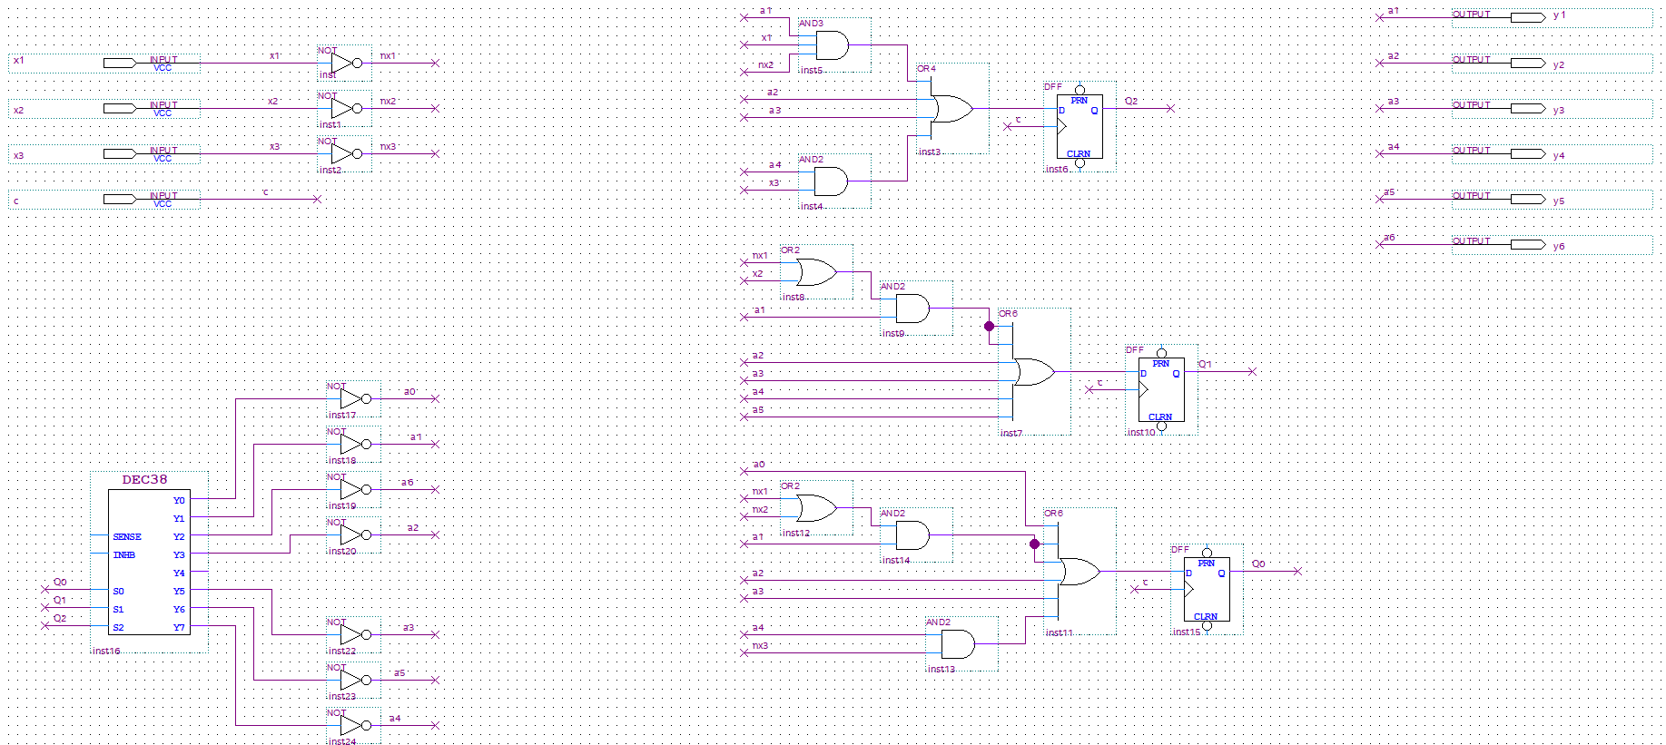

Автоматная лента:
Входной символ | 1 | 1 | $$x_{1}\overline{x_{2}}$$ | 1 | $$x_{3}$$ | 1 | 1 | 1 | $$\overline{x_{1}}$$ | 1 | $$\overline{x_{3}}$$ | 1
Состояние | a₀ | a₁ | a₃ | a₄ | a₅ | a₆ | a₀ | a₁ | a₂ | a₄ | a₂ | a₄
Выходной символ | - | y₁ | y₃ | y₄ | y₅ | y₆ | - | y₁ | y₂ | y₄ | y₂ | y₄

Временная диаграмма:
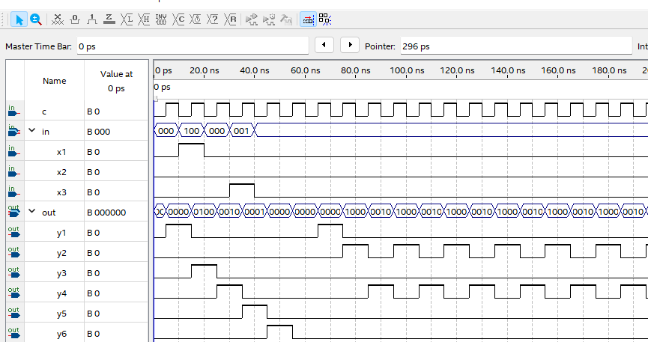
Вывод
В результате выполнения работы произведен структурный синтез микропрограммного автомата модели Мура. Автомат имеет 3 структурных входа и 6 структурных выходов. Для реализации автомата потребовалось 3 триггера типа «D», 5 элементов «И», 5 элементов «ИЛИ», 10 элементов «НЕ» и дешифратор 3×8. Автомат имеет 7 состояний. Моделирование работы микропрограммного автомата произведено в пакете QUARTUS. Изучены основы проектирования микропрограммных автоматов, приобретены навыки построения структурных схем МПА.

